Viernes
25
de noviembre

Segundo de Primaria
Lengua Materna

Los instructivos

Aprendizaje esperado: identifica las características comunes de forma y contenido de los textos instructivos para elaborar algo: título, materiales y procedimiento; acomodo en la página y uso de numerales o viñetas, por ejemplo.
Reconstruye el proceso verbalmente, de forma coherente y secuenciada.

Énfasis: reconozcan los elementos y la estructura, así como la función de los instructivos.
Ordenen las partes de un instructivo.
Comparación de diversos instructivos y reflexión sobre las partes que los conforman.

¿Qué vamos a aprender?

Aprenderás y reconocerás los elementos y la estructura, así como la función de los instructivos.

Ordenarás sus partes, a comparar diversos instructivos y a reflexionar sobre las partes que los conforman.

¿Has intentado hacer música alguna vez? ¿Te gustaría hacer un instrumento musical?

Si lo fabricas de materiales de reúso y te apoyas de un instructivo, será muy facil.

¿Qué hacemos?

Observa el siguiente video para conocer sobre algunos instrumentos que puedes realizar con materiales de reuso.

- Arte al rescate 02 seg.
https://www.youtube.com/watch?v=q4XZmBuMZac

En esta sesión aprende cómo elaborar un instrumento musical con material de reúso y para eso lee unos instructivos.

En tu libro de texto de Lengua Materna. Español. Segundo grado, consulta las las instrucciones para hacer unas “maracas pachangueras” en la página 41.

https://libros.conaliteg.gob.mx/20/P2ESA.htm?#page/41

¿Lo harás con ayuda de un instructivo? Recuerda que un instructivo es una guía que te dice cómo elaborar un producto o realizar una actividad.

Para realizar las maracas debes hacer los pasos indicados en el instructivo. Lee en voz alta los materiales y las instrucciones.

Observa cómo está organizado el instructivo de la pagina 42 del libro de Lengua Materna. Español. Segundo grado.

https://libros.conaliteg.gob.mx/20/P2ESA.htm?#page/42

¿Por qué una parte está con puntitos y otra con números? La columna con puntitos indica cuáles son los materiales necesarios. No importa el orden en que se consigan sino lo importante es tenerlos listos antes de comenzar. La columna con números indica los pasos a seguir, están numerados, porque es necesario seguir el orden que indican los números.

A continuación observa un instructivo para hacer ensalada de zanahoria.

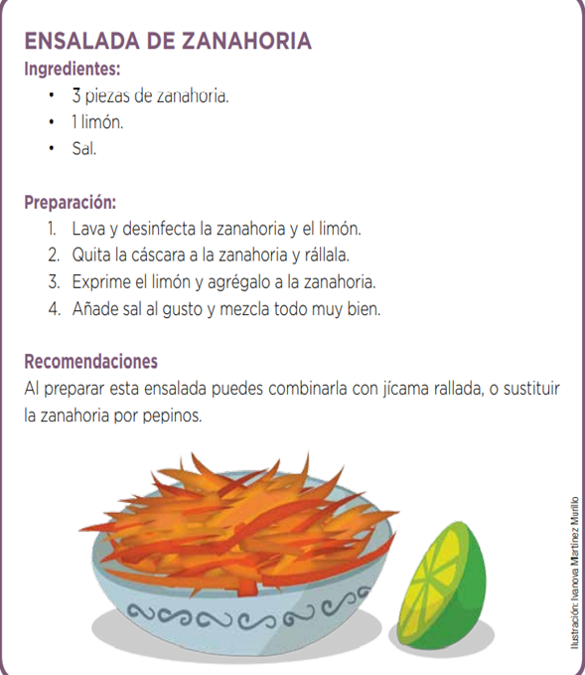

Es muy parecido con el instructivo anterior, porque contiene una sección de materiales o ingredientes y una sección de instrucciones o pasos a seguir. Existen muchos instructivos como este, conocidos como recetas de cocina.

Trabaja con el recortable de la página 205, de su libro de texto de Lengua Materna. Español.
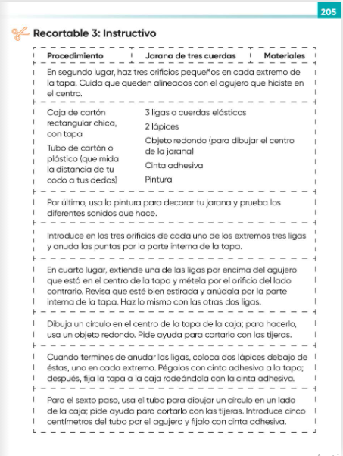

Este es un instructivo, pero se encuentran en desorden sus partes. A ti te toca recortarlas para ordenarlas. Primero descibre la forma en que organizarás las partes recortables para despues pegarlas en tu cuaderno.

Debe quedar primero el título, después los materiales y a continuación el procedimiento. Puedes pedir ayuda a alguien en casa.

Realiza la actividad de la página 43 de tu libro Lengua Materna. Español, y completa la tabla comparativa.

https://libros.conaliteg.gob.mx/20/P2ESA.htm?#page/43

Comparar los tres instructivos que conociste este día. Algunos espacios de la tabla ya tienen respuesta. Y completa la tabla comparativa

Para concluir con esta sesión, recuerda que aprendiste:

- Que es posible hacer instrumentos musicales con material de reúso.
- A usar el instructivo como guía para hacer más fácil y ordenadamente un instrumento musical.
- Observaste las características y las partes de un instructivo.

El reto de hoy:

Pregunta a tus familiares si te pueden prestar algún instructivo para ver y reconocer sus partes.

Realizar una ficha de palabra nueva. Puede ser reúso, pachanga, elástica u otra mencionada durante la sesión.

Si te es posible consulta otros libros y comenta el tema de hoy con tu familia. Si tienes la fortuna de hablar una lengua indígena aprovecha también este momento para practicarla y platica con tu familia en tu lengua materna.

¡Buen trabajo!

Gracias por tu esfuerzo.

Para saber más
Lecturas
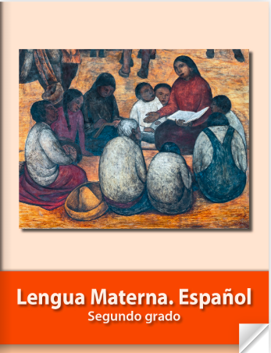
https://libros.conaliteg.gob.mx/P2ESA.htm

